**POSITION PAPER**

**DE DEELECONOMIE**

**EN PARTICULIERE**

**TOERISTICHE VERHUUR**

Amsterdam Gastvrij is de vereniging van Bed & Breakfast, Vakantie-verhuur en Short Stay.

Van: Amsterdam Gastvrij

Contactpersoon: Hans Onno van den Berg

Datum: 17 januari 2018

2e kamer ronde tafelgesprek

*Amsterdam Gastvrij, voor een vriendelijk Amsterdam, komt op voor een verantwoorde B&B- en vakantieverhuur en daarbij passende regelgeving. Overlast en illegaliteit moeten worden bestreden, maar overbodige en zwaar belastende regelgeving moet worden voorkomen. B&B en vakantieverhuur dragen bij aan spreiding van toerisme en een vriendelijke ontvangst. Amsterdam op zijn mooist.*

[www.amsterdamgastvrij.com](http://www.amsterdamgastvrij.com)

e: [amsterdamgastvrij@gmail.com](mailto:amsterdamgastvrij@gmail.com)

e: [info@hansonnovandenberg.nl](mailto:info@hansonnovandenberg.nl)

tel: 0651208094

De vragen t.b.v. het rondetafelgesprek over de deeleconomie op 17 januari 2018 zijn voorgelegd:

1. **Wat zijn de economische gevolgen van de toenemende deeleconomie?** Antwoord:
2. Het vergaand benutten van bestaande overcapaciteit, zoals leegstaande huizen, ongebruikte fietsen, ongelezen boeken, niet beluisterde muziek, stilstaande auto’s.
3. Toename van het aanbod door het inzetten van overcapaciteit en leegstand.
4. Prijsverlaging omdat de marginale kosten van overcapaciteit aanzienlijk lager zijn.
5. Kwaliteitsverbetering omdat platforms klanten laten beoordelen: IENS, Google, Airbnb.
6. Het terugdringen van de rol van traditionele ‘bemiddelaars’, zoals taxibedrijven en reisbureaus.
7. De monopoloïde tendens van de platforms leidt tot nieuwe afhankelijkheden tussen platform en gebruiker, zoals fietskoeriers en taxichauffeurs die worden ‘gestuurd’ door een algoritme.
8. Big data: platforms krijgen de beschikking over grote hoeveelheden persoonlijke gegevens: wanneer reed ik waar met welke auto, bij welk station stap ik hoe laat uit..
   1. *Is er sprake van een gelijk speelveld tussen de bestaande sectoren en de nieuwe opkomende deeleconomie*? Antwoord:

Daar lijkt het wel op. De ‘nieuwe’ deeleconomie is immers niet nieuw. Hij bestaat al eeuwen, b.v. Geestgronden in de middeleeuwen, verhuurbedrijven, uitlenenbedrijven, shared housing. De innovatie is enerzijds de (inter)nationale schaal waarop IT platforms deze deeleconomie mogelijk maken, zoals Google, maar ook Marktplaats en Booking.com. En ten tweede zijn zowel snelheid van ontsluiting van content alsmede het gemak voor gebruikers vergaand verbeterd. Er worden oude sectoren geraakt, zoals taxicentrales en reisbureaus, maar deze zogenaamde ‘creatieve destructie’ (Sombart/Schumpeter) is een onvermijdelijk gevolg van schaalsprong/innovatie.

* 1. *Zijn er in het buitenland voorbeelden van positieve en negatieve ervaringen met wetgeving die specifiek voor de deeleconomie is ingesteld?* Antwoord:

Niet dat wij weten. Het is ook de vraag of en welke specifieke wetgeving noodzakelijk zou zijn. Berlijn heeft geprobeerd het delen van huizen tijdens de vakantie te verbieden, maar is daar – terecht – op teruggekomen.

1. **In hoeverre is de bestaande wet- en regelgeving van de traditionele economie toepasbaar en handhaafbaar voor de deeleconomie? Is aanpassing nodig?** Antwoord:

Aanpassing is o.i. vooralsnog niet nodig. De ‘nieuwe’ deeleconomie is niet nieuw in de voorwaarden waaronder productie en consumptie plaats vinden. De bestaande economische regelgeving (Contractrecht, Huurrecht, Woningwet, Taxiwet, Wettelijke aansprakelijkheid, Reisaansprakelijkheid, gemeentelijk vergunningenbeleid, meldplicht, woningwet en verordening ) bieden voldoende mogelijkheden om de rol van de overheid als ‘Marktmeester’ goed te kunnen vervullen.

Bijzondere aandacht is wellicht wel nodig voor de nieuwe afhankelijkheden tussen platform en gebruiker en het beheer van de data waarover platforms komen te beschikken.

1. Monopolievorming is nauw verbonden met de groei van platforms (Facebook, Google, maar ook Greenwheels de OV-kaart en Uber). De klanten hebben belang bij één platform (dat biedt de grootste marktdekking) en de marginale kosten van het toevoegen van een extra gebruiker zijn nagenoeg € 0,-, terwijl een nieuw platform hoge startkosten heeft en onvoldoende markt bedient. Deze neiging tot monopolie vorming vraagt om bijzondere aandacht op grond van het mededingingsrecht. Waar mogelijk moet mededinging worden bevorderd, en machtsmisbruik van grote monopoloïde platforms moet worden voorkomen. De (Europese) Mededingingswet en de Autoriteit Consument en Markt bieden daar het instrumentarium voor. Ook de verhouding tussen het platform en gebruiker verdient aandacht. Vooral in de taxibranche en bezorgdiensten ontstaan vragen over (de grenzen van) het werkgevers- resp. werknemers-schap die onderdeel vormen van de bredere discussie over de status van de ZZP-er. Dat hoeft niet apart te worden geregeld.
2. *Databeheer en privacy* vragen eveneens om bijzondere aandacht. Big Brother is tot leven gekomen. Je telefoongegevens (wanneer sta je waar te bellen), je verkeersdeelname (OV kaart weet waar je in- en uitstapt, de huurauto volgt je op je reis), ben ik thuis of op vakantie…. Het wordt allemaal geweten. Ook hier is voorlopig geen nieuwe regelgeving voor nodig. Op 25 mei 2018 treedt de Algemene verordening gegevensbescherming (AVG) in werking. Die moet eerst de gelegenheid krijgen zijn werk te doen. Voor de grote platforms als Facebook of Google is hier een strakke Europese inzet noodzakelijk.
   1. *Is het nodig de juridische status van de deeleconomie te verhelderen en, zo ja, hoe zou dit vormgegeven kunnen worden? Bijvoorbeeld bij verzekeringen en juridische aansprakelijkheid?*

Nee, dat is o.i. niet nodig. Er zijn op dit moment weinig onduidelijkheden over de juridische status. Waar diensten worden aangeboden die elders om redenen van volumebeheersing of kwaliteit onder een vergunningenplicht vallen (b.v. taxi) kan dat ook op aanbieders in de deeleconomie van toepassing worden verklaard. Als het om verzekeringen en aansprakelijkheden gaat bestaat er al een heel bouwwerk van WA, ongeval- en brandverzekeringen, waarvan de verzekeraars de dekking moeten uitbreiden tot aanbieders in de deeleconomie. Dat is geen rocket-science.

1. **Is het wenselijk regels op te stellen voor wat zich in alle sectoren afspeelt, of moet er juist per sector of per onderwerp gedifferentieerd worden. Hoe kan dit worden vormgegeven?**

Dat is niet nodig en dus niet wenselijk. De beschikbare regelgeving is voorlopig voldoende.

*3.1 Wat moet de rol van de verschillende overheden daarbij zijn? Is het wenselijk dat er op lokaal niveau verschillende regels zijn omtrent hetzelfde deelplatform (zoals bij AirBnB, waarbij het in Amsterdam mogelijk is maximaal 30 (correctie: 60) nachten te verhuren, terwijl er in Haarlem geen limiet is)?* Antwoord:

Er is geen behoefte aan een herdefinitie van de rol van verschillende overheden. Ook hoeft er geen uitbreiding van bevoegdheden voor lagere overheden (b.v. Amsterdam) plaats te vinden. Haarlem geen limiet, Londen 120 dagen, Parijs 90 dagen, Berlijn na eerst een poging tot 0 gedaan te hebben nu naar 60, deze verscheidenheid toont vooral de verscheidenheid in urgentie waarmee steden vinden dat ze deze vorm van verhuur moeten bestrijden. Deze beperkingen op particuliere verhuur dienen evenwel weinig tot geen doel omdat in al deze steden – ook in Amsterdam - de particuliere verhuur niet meer dan 10% van alle toeristische overnachtingen uitmaakt. 90% overnacht in een hotel. Amsterdam bouwt de komende jaren 5.000 hotelbedden bij. Dat zijn op zich al meer dan twee keer zoveel overnachtingen (2.4 miljoen) dan alle vakantieverhuur en B&B bij elkaar (1,2 miljoen). Niet effectief en niet proportioneel.

Temeer waar het woonrecht een nogal stevig – ook Europees - verankerd recht is, mag en behoeft deze route geen extra wettelijke bevoegdheden. Daar komt bij dat ook volgens wethouder Ivens zelf – NRC 30 december 2017 – de ‘problemen’ al minder zijn.

*3.2 Wat zijn de gevolgen van de verscherping, dan wel versoepeling van regels op het gebied van de deeleconomie? In hoeverre zijn bestaande regels en vergunningen juist overbodig geworden door de nieuwe mogelijkheden van de deeleconomie?* Antwoord:

Verscherping is niet nodig. Versoepeling kan zinnig zijn daar waar oude marktbeheersende partijen (Taxicentrales) op oneigenlijke gronden nieuwkomers de toegang proberen te ontzeggen. In Amsterdam is de deelfiets Flickbike na aanvankelijke toestemming alsnog verboden omdat bewoners gingen klagen over ‘extra’ geparkeerde fietsen, terwijl de eigenaar van het platform kon bewijzen dat 60% van zijn fietsen gebruikt werd door Inwoners van Amsterdam. Dat verbod is en was ten onrechte.

Een deel van het kwaliteitstoezicht (b.v. hotels en B&B’s) kan aan de markt worden overgelaten, omdat kwaliteitsbewaking daar is overgenomen door Reviews. De onafhankelijkheid van reviews moet door partijen wel – transparant – kunnen worden aangetoond.

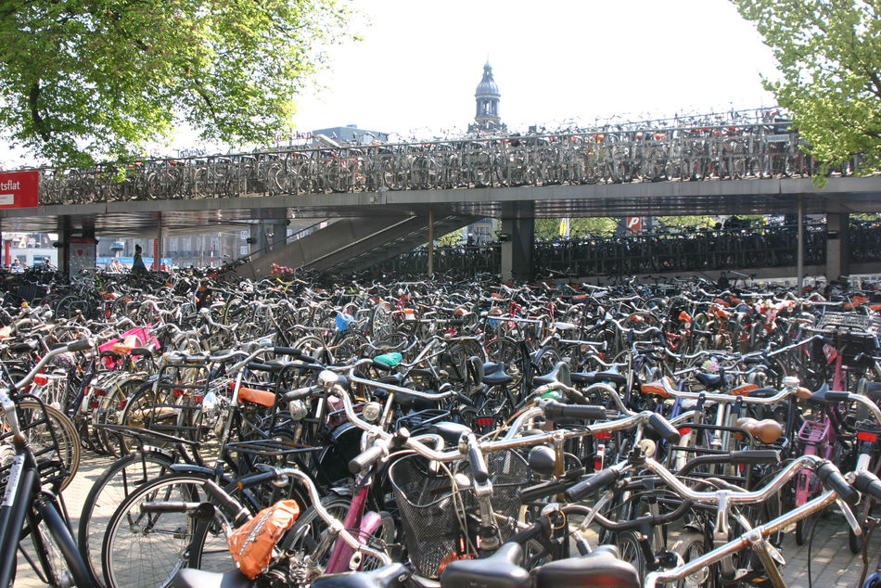

Ongebruikte fietsen bij Amsterdam CS

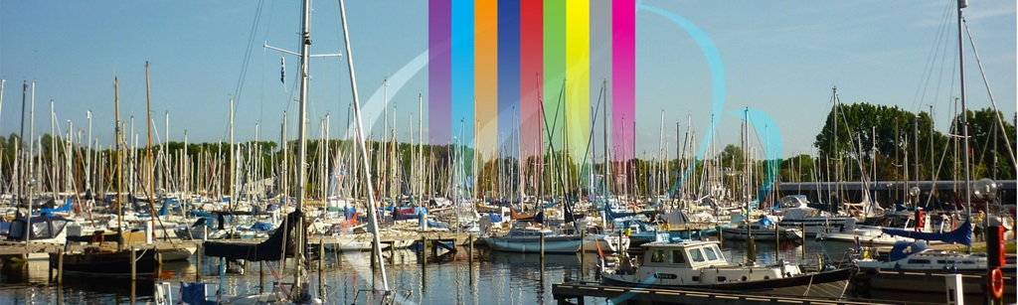

Ongebruikte boten in het Naarderbos

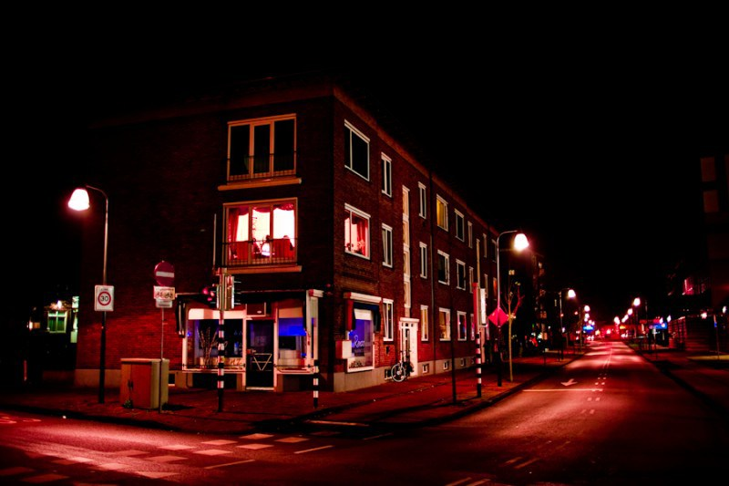

In dit woonblok zijn nog twee bewoners thuis (of nog wakker natuurlijk)